SKJP-60+ Treffen in Appenzell, 16./17. Sept. 2021

Ein Dutzend ü60 Kinder- und JugendpsychologInnen traf sich für zwei herbstliche Tage in Appenzell. Die Dorfführung überraschte mit versteckten Schönheiten, appenzellischen Eigenheiten und volkshistorischen Exkursen zu Trachten, malerischer Hauptgasse oder kirchlichen Traditionen. In einem Kurs lernten wir jodeln oder auf innerrhoderisch «ruggusele». Die öffentliche Aufführung auf dem Landsgemeindeplatz fand bei Regen und sogar einigen applaudierenden ZuhörerInnen statt.
In mystischen Nebelschwaden eingelullt suchten wir am zweiten Tag beim Apéro im Äscher, der «weltschönsten» Bergbeiz, die Spitzen des Alpsteins zu erahnen. Ein schwieriges Unterfangen. Eindrücklich der Gang durch die vorhistorischen Höhlen des Wildkirchli hinauf auf die Ebenalp zu Siedwurst und Chäshörnli. Die Sonne kam dann doch noch, unten im Tal und beim Ausklang im Hof Weissbad.
Die zwei Tage im innerrhodischen Appenzellerland brachten uns zum Lachen, Erzählen und Geniessen. Wir freuten uns an der schönen Landschaft, der Gemütlichkeit und dem herzlichen Zusammensein. «Jo ho ho o hoa ho / ja hoa hoo ho jà / jo hoa ho oo aho jà”.

Rolf Franke

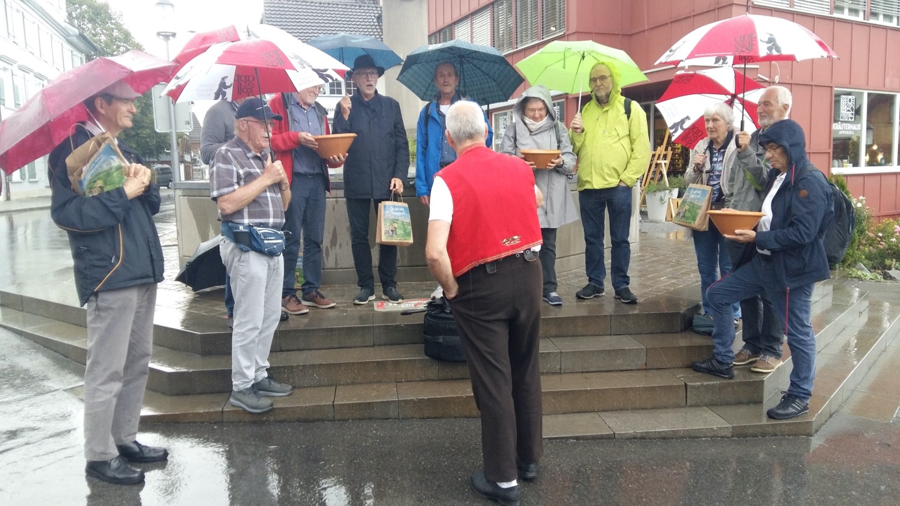

Öffentliches «Jodelkonzert» auf dem Landsgemeindeplatz in Appenzell.

